ЭЛЕКТИВНЫЙ КУРС
«Компьютерное моделирование как метод решения математических задач»
по информатике и математике
Класс __8 - 11_____________
Количество часов 136 часов
Учителя__Цыганкова Кристина Николаевна

Введение.
Компьютерное моделирование достаточно широко используется при изучении различных тем и курсов информатики.
Моделирование – это специально организованный учителем и самостоятельно выполняемый учащимися комплекс задач и действий по их решению, завершающийся созданием творческого продукта.
В основе компьютерного моделирования лежит развитие познавательных навыков учащихся, умений самостоятельно конструировать свои знания и ориентироваться в информационном пространстве, развитие критического мышления. Компьютерное моделирование – это комплексный обучающий метод, который позволяет индивидуализировать учебный процесс, дает возможность ученику проявить самостоятельность в планировании, организации и контроле своей деятельности, проявить творческие способности при выполнении учебных занятий.
Компьютерное моделирование математических задач предполагает:
- наличие проблемы, требующей интегрированных знаний и исследовательского поиска ее решения;
- практическую, теоретическую, познавательную значимость предполагаемых результатов;
- самостоятельную деятельность ученика;
- структурирование содержательной части с указанием поэтапных результатов;
- подведение итогов, корректировку, выводы.

Планируемые результаты обучения
Результаты, на достижение которых направлено изучение курса «Компьютерное моделирование при решении математических задач», определены, исходя из целей общего образования, сформулированных в новых федеральных государственных образовательных стандартах. Они учитывают необходимость развития личности учащихся, освоения знаний, овладения необходимыми умениями, развития познавательных интересов и творческих способностей.
Личностные результаты:
- развитие логического и критического мышления, культуры речи, способности к умственному и компьютерному эксперименту;
- формирование у учащихся интеллектуальной честности и объективности, способности к преодолению мыслительных стереотипов, вытекающих из обыденного опыта;
- воспитание качеств личности, обеспечивающих социальную мобильность, способность принимать самостоятельные решения;
- формирование качеств мышления, необходимых для адаптации в современном информационном обществе;
- развитие математических способностей, интереса к математическому творчеству;
Метапредметные результаты:
- формирование представлений о математике и информатике как части общечеловеческой культуры, о значимости компьютерного моделирования в развитии цивилизации и современного общества;
- развитие представлений о компьютерном моделировании как форме описания и методе познания действительности, создание условий для приобретения первоначального опыта моделирования математических задач;
- формирование общих способов интеллектуальной деятельности, характерных для математики и являющихся основой познавательной культуры, значимой для различных сфер человеческой деятельности.
Предметные результаты:
- овладение математическими знаниями и умениями, необходимыми для продолжения обучения в старшей школе или иных образовательных учреждениях, для изучения смежных дисциплин, для применения в повседневной жизни;
- создание фундамента для математического развития, формирования механизмов мышления, характерных для математической деятельности;
- сформированность представлений о роли информации и информационных процессов в социальных, биологических и технических системах;

Место курса в учебном плане средней школы
Курс «Компьютерное моделирование математических задач» может быть включен в качестве отдельных модулей в программу информатики соответствующего класса (т.е. занятия по курсу могут проводиться на уроках информатики) либо выделен в качестве элективного курса. Также занятия по курсу могут проводиться в рамках внеурочной работы с учащимися.

Учебно-методическое обеспечение курса
В комплект учебных материалов по курсу входят:
- лицензионное программное обеспечение – Turbo Pascal;
- лицензионное программное обеспечение Microsoft Excel;
Для проведения занятий по курсу необходимо знание теоретических основ алгоритмизации, языка программирования Паскаль, математики на уровне средней полной школы.

Тематическое планирование курса
Условно весь материал курса (и учебного пособия по курсу) можно разделить на четыре раздела, тематическое планирование по которым мы ниже рассмотрим подробнее:
- Решение математических задач.
- Численные методы.
- Занимательные задачи.
- Дискретная математика.

Решение математических задач
В данном разделе рассматриваются решения задач на определение чисел с заданными условиями, на вычисление наибольшего общего делителя и наименьшего общего кратного. Приведены задачи, связанные с определениями делителей числа, с вопросами, касающимися простых чисел и совершенных чисел, и т.д. При решении задач, связанных с простыми числами, рассмотрена методика решения задач по программированию. Приведены конкретные приемы и методы решения задач.

Численные методы
В данном разделе приводится кратко теория, рассматривается применение различных численных методов и программы их реализации. Раздел соответствует элективному курсу «Вычислительная математика» или «Численные методы» в системе профильного обучения на старшей ступени обучения в школе.

Занимательные задачи
Одним из приемов мотивации является использование занимательности в процессе обучения. Говоря о занимательности, мы имеем в виду развлечение детей не пустыми забавами, а занимательностью содержания заданий либо формы, в которую оно облекается. Педагогически оправданная занимательность имеет целью привлечь внимание учащихся к заданиям, к изучению теории, активизировать мыслительную деятельность школьников.
Задача учителя – разработать симулятор занимательности соответствующий уровню и интересам учеников. Роль учителя – инструктор и помощник, роль учеников – исполнители симулятора.
В качестве симулятора может выступить занимательная задача, занимательный проект, необычное по форме проведения занятие, внеклассное мероприятие и т.д.
Одним из приемов является присвоение имени, названия задаче, ведь мало кто вспомнит задачу с номером 234 из какого-то учебника или задачника. В имени, названии задачи должна присутствовать интрига, даже, можно сказать, поэзия. Ведь идеи решения задач, способы ассоциируются с названиями задач, и интересное и интригующее название задачи способствует более прочному усвоению материала.

Дискретная математика
Материал данного раздела подобран таким образом, чтобы раскрыть многообразие направлений и подходов в решении задач с использованием программирования. Он включает наиболее интересные направления дискретной математики.
Области применения компьютерного моделирования.
Компьютерное моделирование применяют для широкого круга задач в различных областях человеческой деятельности:
Экологии и геофизике:
  - анализ распространения загрязняющих веществ в атмосфере
  - проектирование шумовых барьеров для борьбы с шумовым загрязнением
  - прогнозирование погоды и климата
  - прогнозирование землетрясений
Транспорте:
  - конструирование транспортных средств
  - полетные имитаторы для тренировки пилотов
  - моделирование транспортных систем
  - исследование поведения гидравлических систем: нефтепроводов, водопровода
Электронике и электротехнике:
  - эмуляция работы электронных устройств
Экономике и финансах:
  - прогнозирование цен на финансовых рынках
  - имитация краш-тестов
Архитектуре и сроительстве
  - исследование поведения зданий, конструкций и деталей под механической нагрузкой
  - прогнозирование прочности конструкций и механизмов их разрушения
  - проектирование производственных процессов, например химических
  - моделирование сценарных вариантов развития городов
Управлении и бизнесе
  - стратегическое управление организацией
  - моделирование рынков сбыта и рынков сырья
  - моделирование производственных процессов
Промышленности
  - моделирование роботов и автоматических манипуляторов
  - моделирование прочностных и других характеристик деталей, узлов и агрегатов
Медицине и биологии:
  - моделирование результатов пластических операций
  - моделирование пандемий и эпидемий
  - моделирование воздействия медикаментов и оперативных вмешательств на метаболизм и другие жизненно важные процессы
Политике и военном деле:
  - моделирование развития межгосударственных отношений
  - моделирование поведения масс людей в различных общественно-политических ситуациях
  - моделирование театра военных действий
Различные сферы применения компьютерных моделей предъявляют разные требования к надежности получаемых с их помощью результатов. Для моделирования зданий и деталей самолетов требуется высокая точность и степень достоверности, тогда как модели эволюции городов и социально-экономических систем используются для получения приближенных или качественных результатов.

Приложение 1.
Примеры применения компьютерного моделирования
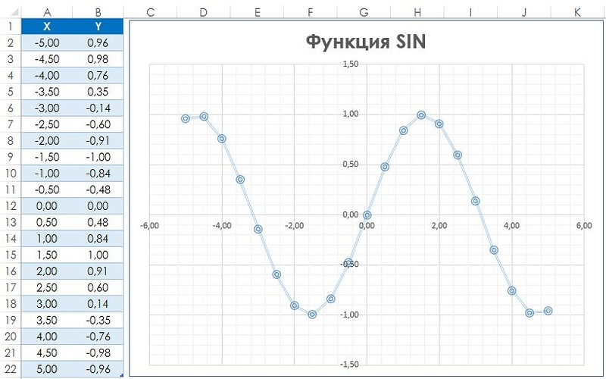
В математике
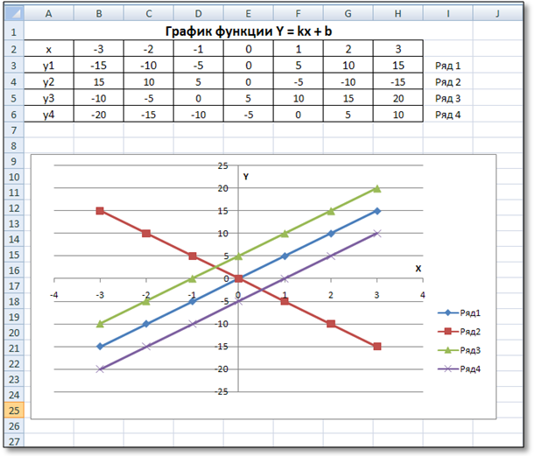
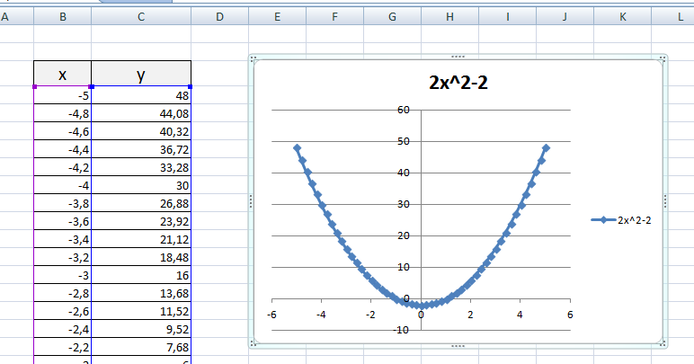
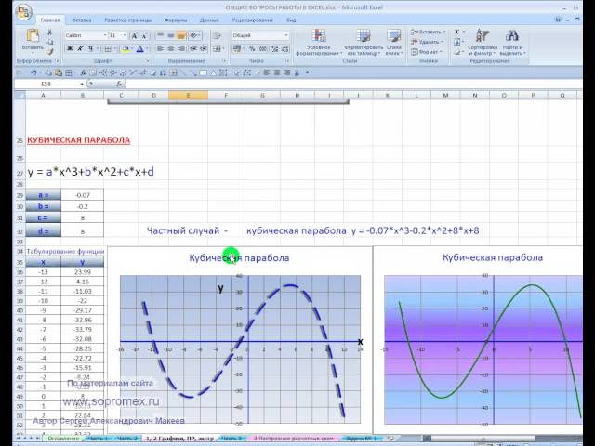
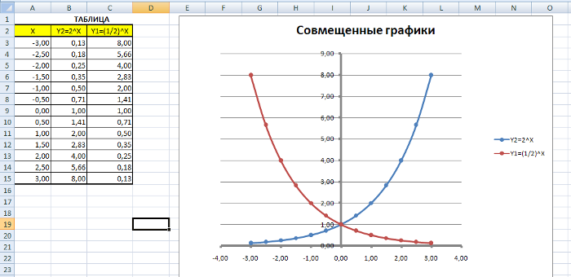
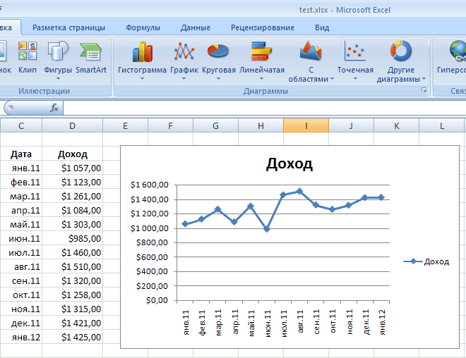
В домашней бухгалтерии
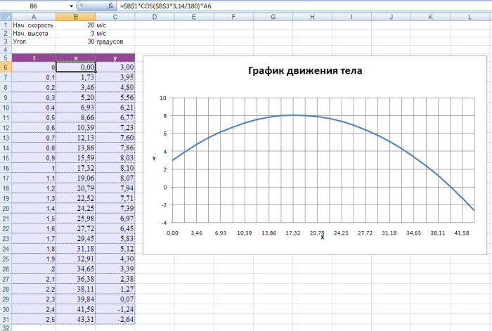
В физике

